Плоскостопие
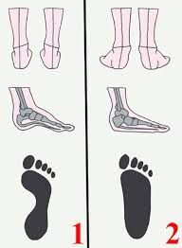
Плоскостопие – одно из самых распространенных заболеваний опорно-двигательного аппарата у детей. Это деформация стопы с уплощением ее свода (у детей обычно деформируется продольный свод, из-за чего подошва становится плоской и всей своей поверхностью касается пола).
Точно определить, есть у ребенка плоскостопие или нет, можно только когда малышу исполниться пять (или даже шесть) лет. Почему? Во-первых, у детей до определенного возраста костный аппарат стопы еще не окреп, частично представляет собой хрящевую структуру, связки и мышцы слабы, подвержены растяжению.
Во-вторых, подошвы кажутся плоскими, так как выемка свода стопы заполнена жировой мягкой «подушечкой», маскирующей костную основу. При нормальном развитии опорно-двигательного аппарата к пяти-шести годам свод стопы приобретает необходимую для правильного функционирования форму. Однако в некоторых случаях происходит отклонение в развитии, из-за которого появляется плоскостопие.

Факторы, влияющие на развитие плоскостопия:
- наследственность (если у кого-то из родных есть/было это заболевание, нужно быть особенно осторожным: ребенка следует регулярно показывать врачу-ортопеду);
- ношение «неправильной» обуви (на плоской подошве совсем без каблука, слишком узкой или широкой);
- чрезмерные нагрузки на ноги (например, при поднятии тяжестей или при повышенной массе тела);
- чрезмерная гибкость (гипермобильность) суставов;
- рахит;
- паралич мышц стопы и голени (из-за перенесенного полиомиелита или ДЦП);
- травмы стоп.
Чем опасно плоскостопие?
Порой, родители не осознают серьезность этого заболевания, так как в начале, оно протекает не заметно. Однако, плоскостопие нарушает «рессорные» функции стопы, почти пропадает амортизация, и при ходьбе вся «отдача» (встряска) достается голени и тазобедренному суставу, что может привести к артрозам. Поэтому необходимо осуществлять работу, направленную на профилактику плоскостопия и обращаться к врачу.
Из-за того, что плоскостопие провоцирует «встряску» костей, суставов ног и нижних отделов позвоночника, при лечении целесообразно обратить внимание на состояние опорно-двигательного аппарата и позвоночника. Нередко плоскостопие провоцирует появление сколиоза (искривления позвоночника). При обнаружении других патологий опорно-двигательного аппарата врач назначает курс лечебного массажа, особую гимнастику, а в ряде случаев требуется курс мануальной терапии.

Для предупреждения плоскостопия у вашего ребенка следуйте следующим рекомендациям:
- Подбирайте обувь подходящую по размеру, сделанную из натуральных материалов, с жестким задником и хорошей фиксацией на ноге. Внутри обязательно должен быть супинатор, приподнимающий стопу с внутренней стороны, а подошва должна быть максимально гибкой. Необходимо выбирать обувь с небольшим каблуком (от 5 до 10 мм), чтобы защитить пяточную область от ушиба при ходьбе.
- Природно-оздоровительные профилактические мероприятия по предупреждению плоскостопия включают в себя хождение детей без обуви (босиком) по естественной поверхности (трава, грунт, песок, галька и т. д.), что позволяет выработать тактильную и функциональную способность стоп.
- Основная роль в профилактике принадлежит специальным упражнениям, которые позволяют эффективно корректировать первые признаки плоскостопия.
Примерный комплекс упражнений, направленный на профилактику плоскостопия
Профилактика плоскостопия может выполняться в соответствии со следующим комплексом упражнений, каждое из которых следует выполнять не менее 10 раз и обязательно в игровой форме:
- «Качели». Для выполнения этого упражнения ребенка необходимо усадить на гимнастическую скамью, попросив вытянуть ноги с упором пятки в пол. Ребенок подтягивает носочки к себе и опускает их в начальное положение.
- «Барабанщик». Сидя на скамье, ребенок отбивает пальчиками ног ритм стишка, предложенного взрослым.
- «Балет». Ребенок должен сесть на гимнастическую скамью, упираясь в нее обеими руками, вытянув обе ноги. Постепенно он подтягивает ноги, одновременно опираясь на пальчики ног. Затем необходимо принять исходное положение, максимально повернув носки внутрь.
- «Паучок». Малышу предлагается обхватить пальцами на ногах обруч (гимнастическую палку), а потом медленно передвигаться по нему, не отрывая пальчиков ног, приставными шагами.
- «Художник». Исходное положение стоя, руки необходимо положить на пояс. Ногами ребенок должен рисовать различные фигуры, не сходя со своего места.
- «Веселый ежик». Упражнение выполняется стоя. Для него понадобится гимнастический мяч, который ребенок будет катать ногами (от носка к пятке) с периодической сменой ног.
- «Улитка». Ребенок стоит, приподнимая пальцы ног и подгибая их, упираясь в пол, постепенно передвигаясь. Затем встает на пятки, приподняв носок и наоборот, а затем опускается на полную стопу.
- «Маляр». Исходное положение – лежа на спине. При этом ребенок водит одной ногой по другой, меняя их.
.
- Использование массажных ковриков способствует профилактике плоскостопия и развития свода стопы.
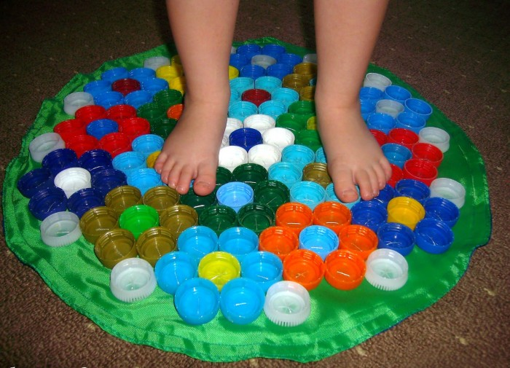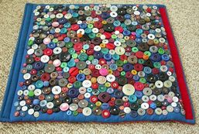

Родители должны помнить, что плоскостопие – это недуг, который при отсутствии адекватной терапии, приводит к серьезным осложнениям и сильной деформации костей стопы, а также болезням опорно-двигательного аппарата. Своевременное лечение и профилактика вернет ребенку здоровье и уверенность в своей привлекательности!

